José Antonio García Vela
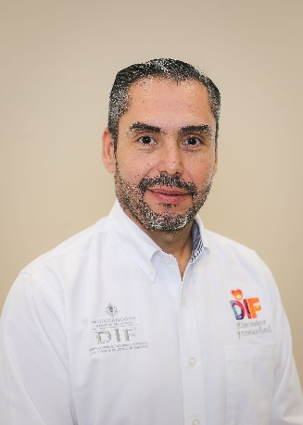 | Coordinador de Licitaciones
 | Blvd. José María Patoni No. 105 Fracc. Predio Rústico La Tinaja y Los Lugos, C.P. 34217, de la Ciudad de Victoria de Durango, Dgo.
 | Teléfono Oficina: 6181379
Correo electrónico:
antonio.garcia@durango.gob.mx

NIVEL MÁXIMO DE ESTUDIOS

POSGRADO: Maestría en Juicio de Amparo, cursada en la Universidad Autónoma de Durango.

TRAYECTORIA PROFESIONAL

- Secretario Técnico del Comité Auxiliar de Obra Pública y Adquisiciones del Gobierno del Estado de Durango, de enero a diciembre de 2010.
- Secretario Técnico del Secretariado Ejecutivo del Consejo Estatal de Seguridad Pública del Estado de Durango. enero a diciembre de 2011.
- Enlace Institucional de Auditorías y Secretario Particular de la Dirección Administrativa de los Servicios de Salud de Durango, de febrero de 2012 a Diciembre de 2016.
- Catedrático de las Universidades: Autónoma de Durango, Durango Santander y Vizcaya de las Américas, impartiendo diversas materias.

TRAYECTORIA EDUCATIVA
- Pos-Grado: Maestría en Juicio de Amparo, cursada en la Universidad Autónoma de Durango.
- Estudios Superiores: Licenciatura en Derecho por la Universidad Autónoma de Durango, Campus Durango 1995-1999.
- Estudios de Bachillerato: Colegio de Bachilleres, Platel 09 de la Ciudad de Durango 1992-1995.

CURSOS O DIPLOMADOS RECIBIDOS

- Participación, en el Foro Internacional 2011 Pensar el Futuro: La Prevención que México necesita, impartido por The International Center for the Prevention of Crime, European Fórum for Urban Security y El Sistema Nacional de Seguridad Pública.
- Reconocimiento por participación con la ponencia “Análisis Constitucional de las Contrataciones Gubernamentales” en el marco del Quinto Congreso Internacional de Investigación y Docencia, convocado por la Universidad Autónoma de Durango.
- Participación por haber participado en el Curso Practico sobre Obra, Bienes y Consultoría, bajo la normatividad del BID, otorgado por el Banco Interamericano de Desarrollo, Banco del Ahorro Nacional y Servicios Financieros y la Comisión Nacional del Agua.
- Reconocimiento por la participación en el IX Simposium Nacional de Derecho, llevado a cabo por el Instituto Tecnológico y Estudios Superiores de Monterrey Campus Monterrey.

OTROS CURSOS O DIPLOMADOS RECIBIDOS

- Diploma por haber acreditado la capacitación en informática.
- Constancia por haber acreditado del curso de “EXCEL” que llevo a cabo el Sistema Educativo Nacional y el Gobierno del Estado de Durango

Victoria de Durango, Dgo., a | 26 | septiembre | 2024
 | Día | Mes | Año

